**SJTU公司**

**立项建议书**

项目名称：慧眼识踪

项目组：

|  |  |  |  |
| --- | --- | --- | --- |
| 学号 | 姓名 | 手机 | 电子邮箱 |
| 516030910347 | 陈志扬 | 15588770792 | 1792266893@qq.com |
| 516030910128 | 余心如 | 18217329515 | 1695565257@qq.com |
| 516030910363 | 陶心旋 | 13952776999 | 592298620@qq.com |
| 516030910368 | 袁添镱 | 13817018378 | 735644713@qq.com |

**2018 年 6月**

1. 项目的必要性

本项目针对寻找走失人员、跟踪犯罪嫌疑人和定位传染病人等众多现实场景下都必须要解决的搜寻指定人员的问题，设计并开发了一个“基于深度学习的人员即时搜寻系统”，它可以提供类似互联网搜索引擎搜索文本和图片一样的搜寻人员的服务。该系统针对实时监控视频，利用深度学习框架进行人员的特征识别和定位，实现人员的即时搜索。该系统不仅能够针对实时监控视频，还可以针对历史视频文件进行人员搜寻，从而扩展了系统的用途。该系统以Web应用程序方式部署，可以很容易地应用于各种场所。

1. 项目目标和特性

本项目“基于深度学习的人员即时搜寻系统”，通过Caffe框架，完成对于即时图像或者历史视频文件的分析识别，并进行定位，来解决搜寻指定人员的问题。

本次项目开发的软件可以利用于寻找走失人员，跟踪犯罪嫌疑人和定位传染病人，用途较为广泛，在各种环境下都易于使用。

**功能需求：**

1. 系统管理员进行初始化。初始化某一幢建筑物的平面图，在上面标出摄像头的位置和相关参数，方向和俯角，系统自动计算出摄像头覆盖的位置

2. 点击摄像头，被选中的摄像头高亮显示，并给出实时视频

3. 选取某个摄像头，可以播放历史数据

4. 通过选定一个画面内的特定对象，系统根据该对象出现的位置和行进速度，计算可能的范围

5. 对范围内的摄像头的视频进行搜索，找出目标位置

**进阶需求**：

1. 系统管理员初始化时，可以对建筑物进行多层平面初始化，在上面标出摄像头的位置和相关参数，如方向和俯角，系统自动计算出摄像头覆盖的位置

2. 用户可以从多层楼图中选择自己需要的楼层进行摄像头查看

优势：便于使用，由于是以Web应用程序方式部署，安装调试极为容易，且能够应用于各种场所。

1. 项目技术方案

物理架构：物理架构是C/S风格的，Client为用户端Desktop PC，通过网络与服务器相连。

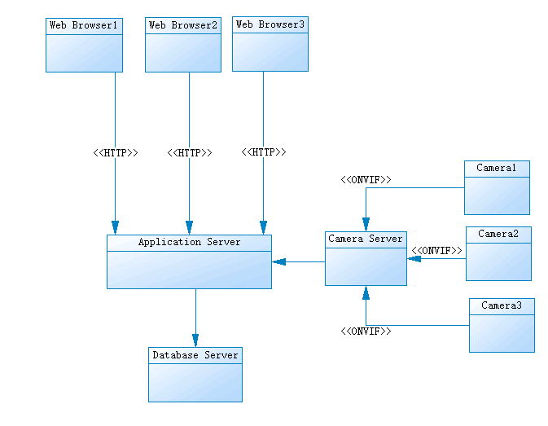

逻辑架构：三层架构，Application为表示层， Business Services为业务逻辑层，Middleware为数据访问层。

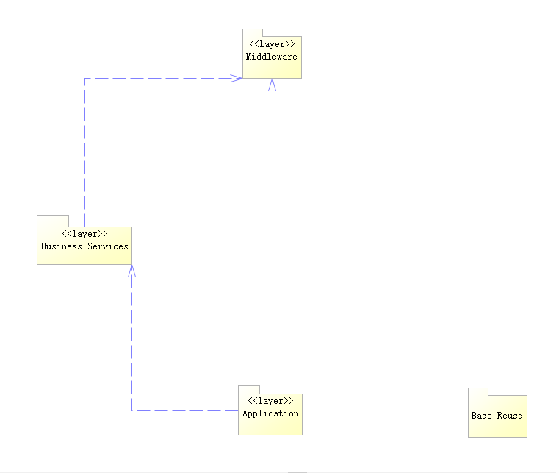

建模工具：powerdesigner

编程语言：Java、C++

编程工具：IntelliJ IDEA 2017.3.5 x64、VS2015

前端框架：react

深度学习框架：Caffe

后端框架：SSH

数据库：MySQL

1. 项目风险分析和里程碑计划
2. 技术风险：采取什么架构，对于Caffe框架的利用，小组成员并没有太多经验
3. 进度风险：项目时间较为紧凑，对于小组成员有一定挑战
4. 性能风险：对于识别的精度提高，有一定的障碍
5. 需求风险：对于具体的需求有些模糊，同时界面原型也需要一些用户的反馈

|  |  |  |  |
| --- | --- | --- | --- |
| 迭代 | 时间 | 风险 | 要求 |
| 迭代一 | 7月2日 - 7月14日 | 技术风险：对框架使用不熟悉  进度风险：由于对识别框架的不熟悉导致目标识别进度落后 | * 1. 学习与掌握Caffe框架的使用，分析功能需求1、2、3   2. 设计与搭建系统架构   3. 实现摄像头实时录像和历史录像的播放，对视频目标进行分析识别   4. 系统测试 |
| 迭代二 | 7月15日 - 7月27日 | 技术风险：设计的算法和方案不够完善，计算偏差较大  进度风险：在算法完善上花费大量时间导致进度落后 | 1. 分析功能需求4、5与进阶需求1、2 2. 设计方案，使得系统根据该对象出现的位置和行进速度，计算可能的范围以及对范围内的摄像头的视频进行搜索，找出目标位置。设计系统自动计算出摄像头覆盖的位置以及支持多楼层的算法。 3. 实现功能4、5与进阶需求1、2 4. 系统测试 |
| 迭代三 | 7月28日 - 9月9日 | 暑期项目成员只能通过网络交流，可能会导致效率降低 | 1. 系统优化 2. 创新功能的设计与实现 3. 验收准备 |

1. 项目预期成果

* 《项目计划》
* 《迭代计划》（每个迭代开始前编写迭代计划）
* 《迭代评估报告》（每个迭代结束后编写迭代评估报告）
* 《SRS文档》和用例模型（.oom）
* 《软件架构文档》和分析设计模型（.oom）
* 《测试用例》和《测试报告》
* 《项目总结报告》
* 源代码和可执行代码
* 演示视频文件（包括安装、运行、功能等）
* 演示PPT